浮力
一、选择题
1．（09二模）甲、乙两个完全相同的烧杯内所装的液体种类不同，每个杯中各有一个鸡蛋，这两个鸡蛋的重力和体积都相同，甲杯的鸡蛋处于漂浮状态，乙杯的鸡蛋处于悬浮状态，每个杯中的液面都与容器口平齐，如图4所示。则下列判断正确的是
A．甲杯液体的密度比乙杯液体的密度大
B．甲杯中鸡蛋受到的浮力大于重力
C．鸡蛋在两杯中受到的浮力一样大
D．甲杯底受到的液体压强大于乙杯底受到的液体压强
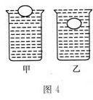
2．（09中考）水平桌面上的圆台形容器中盛有适量的水。将一个重力是0.5 N的小球放入容器中，水未溢出，小球处于漂浮状态，如图3所示。则放入小球后
A．水对容器底部的压强变大
B．桌面增大的压力等于O.5 N
C．水对容器底部的压力变化小于0.5 N
D．水对容器底部的压力变化大于O.5 N
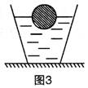

3．（10二模）用细线将一个小铁块与一个充气的小气球相连，把它们放入水中恰好处于悬浮状态，如图3所示。现往容器中加些水，则铁块和气球
A．静止不动 B．向下运动
C．向上运动 D．上下振动
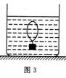
4.（10中考）弹簧测力计下挂一个密度大于水的物块，如图5(甲)所示。水平桌面上的容器中盛有适量的水，将物块浸没在水中．如图5(乙)所示。则物块浸没在水中后
A.弹簧测力计的示数变小
B.水对容器底部的压强变大
C.桌面受到的压力不变
D.桌面受到的压强变大
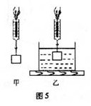
5．（11一模）一个大物块甲，先后两次分别在小物块乙和小物块丙的作用下，其上表面恰好与水面相平，甲、乙之问用绳连接，如图2所示。则下列说法正确的是
A．两种情况下，甲物块所受浮力相等
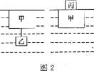
B．绳的拉力与丙物块的重力大小相等
C．乙物块的密度比水小
D．乙物块的质量比丙物块大

6．（11二模）一个小球悬浮在容器内的盐水中，缓慢往容器中加一些水，则该球
A．上浮至水面 B．下沉至水底
C．仍然悬浮 D．先上浮后下沉

7．（12二模）煮饺子时，熟饺子浮起来的原因是
A．熟饺子的密度大于水的密度
B．饺子的温度高于水的温度
C．饺子在水里经过烧煮质量变小了
D．饺子馅中的水汽化，使饺子体积增大，浮力增大
8．(12中考)如图3所示，把铁块放在空容器中，沿容器壁缓慢向容器中加水至虚线处。加水过程中，铁块受到浮力。则在加水的全过程中，容器底对铁块的支持力F与时间t的关系图象是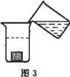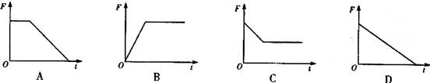

9. （13一模）将一边长为 a 的立方体铁块挂在弹簧测力计上，铁块下表面恰好与水面接触，如图3所示。 在把铁块从图示位置缓慢下沉到下表面在水中的深度为 2a 的过程中，弹簧测力计的示数 F 与铁块下表面在水中的深度 h 的关系图象是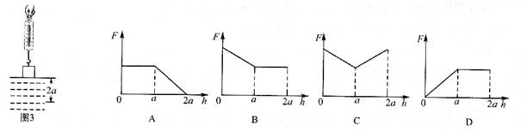
1

10．（13二模）将体积相同的铁块和木块放入一盆水中，发现木块漂浮在水面上，铁块沉到水底。则下列说法正确的是
A．木块受浮力，铁块不受浮力
B．铁块受到的浮力小于自身重力
C．木块受到的浮力大于自身重力
D．木块所受浮力大于铁块所受浮力

选择题答案：
题号 | 1 | 2 | 3 | 4 | 5 | 6 | 7 | 8 | 9 | 10 | 11 | 12 | 13 | 14 | 15 | 16 | 17 | 18 | 19 | 20
选项 | ACD | ABC | B | ABD | ABD | B | D | C | B | B

二、填空题
1．（09一模）把一些小碎石块装在小瓶里，拧紧(不漏水)瓶盖，用弹簧测力计测出小瓶的重力为0.7 N。将这个小瓶浸没在水中后，弹簧测力计的示数为O.4 N，如图4所示，则小瓶受到的浮力为_____N；若要使小瓶悬浮在水中，必须从瓶中取出_____N的石块。

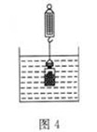
2．（11中考）质量相等的甲、乙两个物体，分别浸没在水和酒精中，所受浮力相等。则体积大的是_____物体，密度大的是_____物体。
3. （13中考）如图7所示，一艘轮船在甲海洋中航行，水面在轮船上的A位置。当该轮船驶入乙海洋中时，水面在轮船上的B位置。设轮船的总质量不变，轮船在甲、乙两海洋中所受浮力分别为F1和F2，甲、乙两海洋的海水密度分别为ρ1和ρ2。则F1________F2 ，ρ1_______ρ2。（都选填“＞”、“＜”或“＝”）

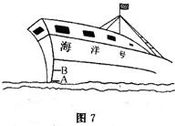

答案：
1. 0.3；0.4 2．乙；甲 3．＝；＞

三、计算题
1. （12一模）（7分）水平桌面上有一质量是0. 2kg、密度是8.0×103kg/m3的金属块，金属块与桌面的接触面积是4×10-4㎡。g＝10N/kg。试求：
（1）金属块的体积是多少？
（2）金属块对桌面的压强是多少？
（3）把该金属块放在某种液体中，如图10所示。金属块受浮力作用。
已知液体密度为ρ0，金属块浸入液体中的体积为V0。求金属块所受的浮力。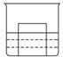

答案：
1．（7分）解：
（1）ρ＝m/V （1分）
V＝m/ρ＝0.2kg/（8.0×103kg/m3）＝2.5×10-5 m3 （1分）
（2）G＝mg＝0.2kg×10N/kg＝2N （1分）
p＝F/S＝G/S （1分）
＝2N/（4×10-4㎡）＝5×103Pa （1分）

（3）因为G＝mg，ρ＝m/V ，金属块排开液体的体积为V0
所以F浮＝G排 （1分）
＝m排g＝ρ0V0g （1分）
答：（1）金属块的体积是2.5×10-5 m3。
（2）金属块对桌面的压强是5×103Pa。
（3）金属块所受的浮力F浮为ρ0V0g。

四、简答题
1．（09中考）有一种科学探测气球，气囊内充的是氦气。气球从地面竖直上升，到达最高点时速度为零。设气球在上升过程中体积保持不变，不计空气阻力。请分析说明气球从地面上升到最高点这一过程中，气球速度大小的变化情况及其原因。
2.（10一模）人们有时将点燃的蜡烛放在水中，来营造一种所需要的氛围。蜡 烛底部粘一小铁块的目的是使蜡烛能直立在水中，其示意图如图10所示。请分析说明蜡烛在燃烧过程中，蜡烛的上端与水面的距离如何变化?
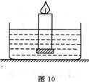

3.（13中考）体育、娱乐活动用的热气球如图12所示。当热气球静止在空中某高度时，如果将燃烧器的火焰调小一些，热气球就会下降，下降过程中气囊的体积不变。请分析说明热气球从静止位置下降的原因。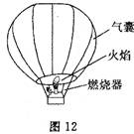

答案：
1．因为高度越高，空气密度越小，又因为浮力F＝ρ气gV排，可得气球所受的浮力越来越小（1分）。气球上升过程的第一阶段，浮力大于重力，气球速度越来越大（1分）。气球上升过程的第二阶段，浮力小于重力，气球速度越来越小（1分）。
2．蜡烛燃烧过程重力等于浮力。蜡烛燃烧过程重力逐渐减小，浮力也逐渐减小（1分）；重力减小量等于浮力减小量，即ρ蜡烛Sh烧g＝ρ水Sh浮出g（1分）；因为ρ蜡烛＜ρ水，所以h烧＞h浮出，h0＞h0－h烧＋h浮出，所以蜡烛上端与水面的距离逐渐变小（1分）。 （其他分析方法，请参照赋分）
3．热气球静止在空中时，重力等于浮力，且气囊内、外气体压强相等； （1分）
火焰调小一些后，气囊内气体温度降低，压强变小，小于外部气体压强，气囊外空气进入气囊内，热气球重力变大； （1分）
因为浮力不变，所以重力大于浮力，热气球就会下降。 （1分）

五、综合题
1．（12中考）(5分)某同学在探究“浮力的大小与液体的密度和物体排开液体的体积是否有关”的实验中，记录的实验数据如下表。
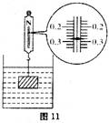
实验  次数 | 液体的密度  ρ／l03 kg·m-3 | 物体排开液体的体积  V／10-6m3 | 物体的重力  G/N | 弹簧测力计的示数  F／N(在液体中) | 浮力  F浮／N
1 | O.8 | 50 | O.70 | O.30 | O.40
2 | 1.O | 50 | O.70 | O.20 | O.50
3 | 1.2 | 50 | O.70 | O.10 | O.60
4 | 1.O | 60 | O.84 | O.24 | O.60
5 | 1.O | 70 | O.98 | ① | ②
(1)第5次实验，物体在液体中时弹簧测力计的示数如图11所示，则表格中的①、②两处的数据应为：①________②________。
(2)第________ 、________、________ 三次实验，是探究浮力的大小与液体的密度是否有关。
(3)实验中，两个分探究共用的一组数据是第_________次实验数据。
(4)根据实验数据，得出的探究结论是：__________________。
2．（13二模）(5分)某同学在“探究浮力大小与哪些因素有关”实验中，他猜想浮力大小与液体的密度、物体排开液体的体积和物体在液体中的深度有关。
(1)在“探究浮力大小与液体的密度是否有关”实验中，用弹簧测力计将一铁块分别浸没在酒精、水和盐水中的同一深度，发现测力计三个示数都不相同。通过分析与论证，可得出的结论是：_______________________________________。
(2)在“探究浮力大小与物体排开液体的体积是否有关”实验中，请画出记录实验信息的表格。

(3)在“探究浮力大小与物体在液体中的深度是否有关”实验中，改变物体在水中的深度做三次实验，如图16所示。从图中信息反映出该实验的一个错误是：_____________。

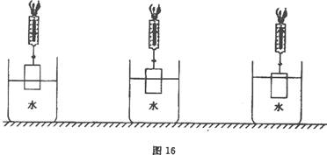

答案：
1．（5分）
（1）①0.28 ②0.70 （2分）
（2）1、2、3 （1分）
（3）2 （1分）
（4）浮力的大小与液体的密度和物体排开液体的体积有关。 （1分）
2．（5分）
（1）浮力大小与液体的密度有关 （1分）
（2）见表格（实验次数1分；项目1分；变量控制和自变量预设1分） （3分）
实验  次数 | 液体  密度 | 物体在液体  中的深度 | 物体排开液  体的体积 | 物体重  力G/N | 测力计示  数F/N | 浮力  F浮/N
1 | ρ | h | 小
2 | ρ | h | 中
3 | ρ | h | 大

（3）三次实验中，物体排开水的体积不相同 （1分）

